Администрация Железнодорожного района в городе Красноярске информирует:
- 10 октября
Перечень муниципальных услуг, предоставляемых администрацией Железнодорожного района в городе Красноярске, доступных в том в числе для получения в электронном виде:
• 04/01/004. Приём заявлений, документов, а также постановке граждан на учёт в качестве нуждающихся в жилых помещениях;
• 04/02/010. Предоставление освободившихся жилых помещений в коммунальных квартирах;
• 04/02/012. Предоставление информации об очередности предоставления жилых помещений на условиях социального найма;
• 03/00/031. Предоставление выписки из похозяйственной книги.
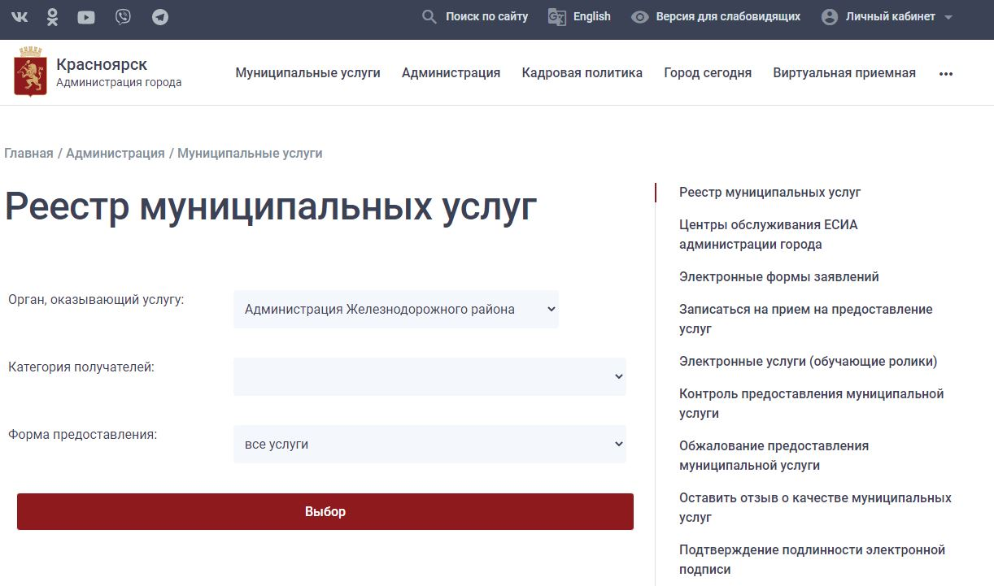
Дополнительно можно воспользоваться ссылкой:
Портал государственных и муниципальных услуг Красноярского края
https://gosuslugi.krskstate.ru/#/

